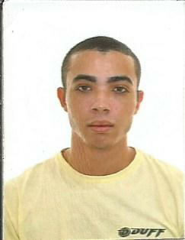
Antonio França Fernandes
Rua Sebastião de Paiva Vidaure, 196 – Bairro Coramara, Cachoeiro de Itapemirim – ES.
E- mail: antoniofernandes1993@gmail.com
Fone: (28) 9 8804-5023/ (28) 3027-2041.
Data de Nascimento: 05/03/1993.
Estado Civil: Casado.
Idade: 25 anos.
CNH: AB
Formação Educacional

- Ensino Médio Completo pela Escola Estadual de Ensino Fundamental e Médio “Presidente Getúlio Vargas” localizada a Rua Licínia Braga Machado, s/nº, Aquidabã, Cachoeiro de Itapemirim – ES. Concludente em Dezembro de 2015.

Experiência Profissional
Empresa: Horto Comercial Cachoeiro LTDA.
Endereço: Rua Mario Pires Martins, nº 02, Centro.
Cargo: Estagiário.
Período: 12 de Fevereiro de 2008 a 23 de Abril de 2009.
Empresa: Hospital Evangélico Cachoeiro de Itapemirim.
Endereço: Rua Anacleto Ramos, nº 55, Ferroviários.
Cargo: Manutenção.
Período: 01 de Novembro de 2012 a 01 de Novembro de 2013.
Empresa: Silvana Congelados.
Endereço: Paraíso.
Cargo: Auxiliar de Cozinha e Escritório.
Período: 21 de Novembro de 2014 à Dezembro de 2016.
Empresa: Centro Universitário São Camilo
Endereço: Rua São Camilo de Léllis, n°01 Paraíso
Cargo: Servente.
Período: 03 de Abril de 2017 a 26 de Abril de 2018.
Cursos
Curso: Auxiliar Administrativo.
Instituição: SENAC.
Data: 12 de Fevereiro a 03 de Junho de 2008.
Carga Horária: 300h.
Curso: Montagem e Manutenção de Computadores e Redes.
Instituição: Microlins.
Data: 01 de Agosto de 2009 a 24 de Abril de 2010.
Carga Horária: 96h.

